ДАТА: 14.05.2020
Детское объединение: «Маленькие фантазеры»
Педагог дополнительного образования: Якимова Елена Геннадьевна
Время по расписанию: 3 группа 13.10 – 13.50, 14.00 – 14.40,
2 группа 14.50 – 15.30, 15.40 – 16.20,
5 группа 16.30 – 16.55, 17.05 – 17.30

Тема занятия | Содержание | Задания/ Образец для практики | Формы обратной связи  занятия
Рисование на тему «Герои мультфильмов» | - Сегодня приступаем к раскрашиванию работы.  - Для этого вам понадобятся любые художественные инструменты: краски, цветные карандаши и др.  - Начинаем раскрашивать работу со светлых оттенков и заканчиваем темными. | 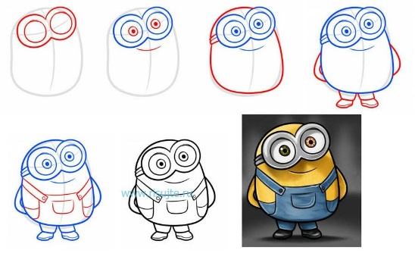 | Готовые работы детей.

